

*Photo-patchwork*

1. *Autorzy:*

***Piotr Majkut*** –szkic programu, wczytywanie oraz zapis zdjęć, interakcja z miniaturami, zaznaczanie fragmentów obrazów

***Kamil Kucharski*** – szkic programu, projekt ramki, kopiowanie wyciętych fragmentów obrazów na zdjęcie wynikowe

***Monika Smaza-*** skalowanie obrazu, dokumentacja

1. *Opis projektu*

Celem projektu było napisanie programu, który łączyłby ze sobą kilka obrazów metodą patchwork. Program daje możliwość wczytania jednorazowo maksymalnie 5 zdjęć w bezstratnym formacie png. Zdjęcie wczytane jako pierwsze staje się tłem dla pozostałych. Na każdym zdjęciu z wyjątkiem tła można wybrać krzywą łamaną fragment który następnie jest umieszczany na tle. Wynikiem programu jest obraz wczytany jako pierwszy z wklejonymi na niego wycinkami z pozostałych obrazów.

1. *Założenia wstępne*

* jednorazowo można wczytać max. 5 zdjęć
* są 4 możliwości skalowania obrazu

- 100% - wielkości obrazu

- skalowanie do wielkości okna

- skalowanie do szerokości okna

- skalowanie do wysokości okna

* na każdym zdjęciu można zaznaczyć kilka fragmentów krzywą łamaną
* wycięte fragmenty są umieszczane na obrazie który został wczytany jako pierwszy.
* Obraz wynikowy można zapisać do pliku w formacie png.

1. *Analiza projektu*

* **specyfikacja danych wejściowych**

Do programu można wczytać tylko pliki z rozszerzeniem png

* **Dane wyjściowe**

Wynikiem programu jest obraz wynikowy w formacie png.

* **Użyte struktury danych**

- klasy

- tablice

* **Interfejs użytkownika**

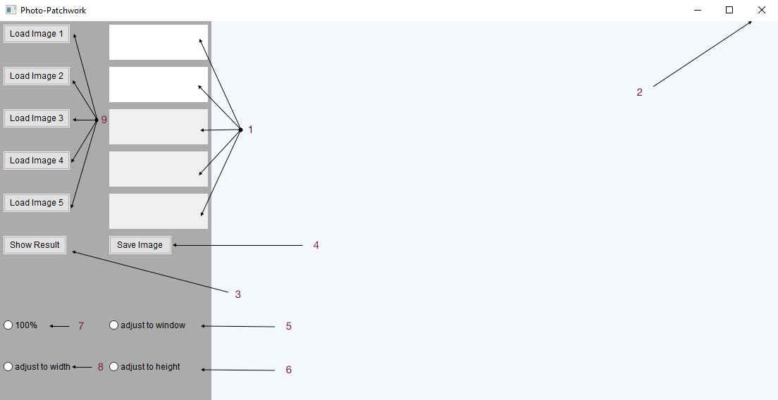

1. miejsce na miniaturki obrazków
2. zamykanie programu
3. przycisk Show Result – pokazuje obraz wynikowy, o ile załadowano przynajmniej jeden obraz
4. przycisk Save Image – zapisuje obraz wynikowy w formacie png w wybranym przez użytkownika miejscu
5. adjust to window – dostosowuje wielkość obrazu do wielkości okna
6. adjust to height – dostosowuje wielkość obrazu do wysokości okna
7. 100% - pokazuje obraz w jego oryginalnych rozmiarach
8. adjust to width – dostosowuje wielkość obrazu do szerokości
9. przyciski pozwalająca na ładowanie kolejnych obrazów w formacie png

* operacje :

podwójne kliknięcie na miniaturki obrazów [1] – wyświetlenie obrazu na panelu głównym

podwójne kliknięcie lewym przyciskiem myszy na panelu głównym – zaznaczenie punktu na obrazie którego fragment chce się wyciąć

podwójne kliknięcie prawym przyciskiem myszy – akceptacja wycinka obrazu, dopełnienie do wielokąta, przeniesienie wycinka na tło.

* wyodrębnienie i zdefiniowanie zadań

- wczytywanie obrazów na miniatury

- wyświetlanie wybranego obrazu na panel główny

- zaznaczanie fragmentu obrazu oraz wycinanie go na obraz wynikowy

- skalowanie obrazów

- zapis do pliku

* decyzja o wyborze narzędzi programistycznych

Program został napisany w języku C++ z użyciem biblioteki wxWidgets. Wybrana biblioteka pozwoliła nam na wykonanie wszystkich założonych zadań w efektywny sposób. Szkielet programu został zbudowany z użyciem programu wxFormBuilder.

1. Podział pracy i analiza czasowa

|  |  |  |
| --- | --- | --- |
| ***Zadanie*** | ***Osoba odpowiedzialna*** | ***Czas trwania*** |
| Przygotowanie szablonu programu | Kamil Kucharski | 3 godziny |
| Wyświetlanie obrazów na panel główny | Piotr Majkut | 1 dzień |
| Zaznaczanie fragmentu obrazu | Piotr Majkut | 2 dzień |
| Wklejanie fragmentu na obraz wynikowy | Kamil Kucharski | 2 dni |
| Wczytywanie oraz zapis do pliku | Piotr Majkut | 2 godziny |
| Skalowanie obrazu | Monika Smaza | 1 dzień |
| Testowanie | Kamil Kucharski, Monika Smaza | 1 dzień |
| Dokumentacja | Monika Smaza | 1 dzień |

1. Opracowanie i opis niezbędnych algorytmów

Najważniejszym algorytmem jest wycinanie fragmentu obrazu łamaną krzywą i przenoszenie go na obraz wynikowy.

1. Na czystej bitmapie za pomocą tablicy wcześniej wyznaczonych punktów narysuj czerwony wielokąt.
2. Iterując po szerokości ( x ) i wysokości ( y )panelu:
   1. sprawdź czy kolor pikseli na bitmapie z wielokątem o współrzędnej x,y jest czerwony
      1. Na obrazie wynikowym o współrzędnej x,y przepisz piksel z obrazu na którym zaznaczany był obszar
3. Kodowanie

Klasą główną programu jest klasa:

*MyClass::MyClass(wxWindow *parent) : wxMyFrame(parent)*

Zawiera ona następujące flagi:

allowEventPanel1 = false; -> sprawdza czy wczytany jest obraz do pierwszej miniatury

allowEventPanel2 = false; -> sprawdza czy wczytany jest obraz do drugiej miniatury

allowEventPanel3 = false; -> sprawdza czy wczytany jest obraz do trzeciej miniatury

allowEventPanel4 = false; -> sprawdza czy wczytany jest obraz do czwartej miniatury

allowEventPanel5 = false; -> sprawdza czy wczytany jest obraz do piątej miniatury

ifShowImageToWorkOn = false; ->

ifBackground = false; -> sprawdza czy wczytany jest obraz będący tłem

showResult = false; -> flaga sprawdzająca użycie przycisku Show Result

showPolygon = false; -> flaga odpowiedzialna za przepisywanie zaznaczonego

fragmentu na obraz wynikowy.

showLines = false; -> flaga odpowiedzialna za pokazywanie narysowanego

wielokąta.

oraz zmienną

c = 0; -> określa ilość zaznaczonych punktów

Najważniejsze funkcje w programie:

void MyClass::Button_1(wxCommandEvent& event)

void MyClass::Button_2(wxCommandEvent& event)

void MyClass::Button_3(wxCommandEvent& event)

void MyClass::Button_4(wxCommandEvent& event)

void MyClass::Button_5(wxCommandEvent& event)

Obsługa przycisków od 1- 5. Obraz który został wczytany jako pierwszy staje się tłem/podstawą obrazu wynikowego. Możliwość takiej realizacji zapewnia flaga ifBackground która sprawdza czy obraz jest pierwszym obrazem wczytywanym do programu.

*void MyClass::pro100(wxCommandEvent& event)*

Wyświetla obraz w oryginalnych rozmiarach

*void MyClass::window_size(wxCommandEvent& event)*

Wyświetla obraz w rozmiarach dostosowanych do wielkości okna.

*void MyClass::width_size(wxCommandEvent& event)*

Wyświetla obraz w rozmiarach dostosowanych do szerokości okna

*void MyClass::height_size(wxCommandEvent& event)*

Wyświetla obraz w rozmiarach dostosowanych do wysokości okna

*void MyClass::Button_Result(wxCommandEvent& event)*

Obsługa przycisku Show Resoult. Zmienia flagę showResult na true, co umożliwia wyświetlenie obrazu wynikowego na główny panel.

*void MyClass::Button_Save(wxCommandEvent& event)*

Obsługa przycisku Save Image. Zapisuje obraz wynikowy w formacie png.

*void MyClass::OnLeftPanel1Click(wxMouseEvent & event)*

*void MyClass::OnLeftPanel2Click(wxMouseEvent & event)*

*void MyClass::OnLeftPanel3Click(wxMouseEvent & event)*

*void MyClass::OnLeftPanel4Click(wxMouseEvent & event)*

*void MyClass::OnLeftPanel5Click(wxMouseEvent & event)*

Obsługa podwójnego kliknięcia na miniaturki obrazków. Wczytuje wybrany obraz, dostosowuje jego rozmiar do rozmiaru okna i zmienia flagę ifShowImageToWorkOn na true, co pozwala załadować na główny panel konkretne zdjęcie.

void MyClass::OnRightPanelLeftClick(wxMouseEvent & event)

Obsługa podwójnego kliknięcia lewym przyciskiem myszy na głównym panelu. Zapisuje kliknięte punkty do tablicy wxPoint temp_points, zmienia flagę showLines na true, co pozwala narysować linie ograniczające zaznaczony fragment

void MyClass::OnRightPanelRightClick(wxMouseEvent & event)

Obsługa podwójnego kliknięcia prawym przyciskiem myszy na panelu głównym. Przepisanie punktów z tablicy wxPoint temp_points do nowej tablicy wxPoint points zmienienie flag:

showPolygon = true; – pozwala narysować czerwony wielokąt pomagający kopiować

showLines = false; - usuwa narysowane linie pomocnicze

void MyClass::OnUpdate(wxUpdateUIEvent& event)

Sprawdza poszczególne flagi i wykonuje związane z nimi funkcjonalności. Wyświetla rezultaty podejmowanych przez użytkownika czynności.

1. Testowanie

Testy wykonywane były sukcesywnie wraz z rozbudowywaniem funkcjonalności programu, co pozwalało wyłapywać napotkane błędy i dawało możliwość weryfikacji działania poszczególnych fragmentów kodu.

1. Wdrożenie, raport i wnioski

Podczas tworzenia programu zauważyliśmy brak przycisków typu Scroll Bar pozwalających na przesuwanie się między fragmentami wczytanego zdjęcia. Po dodaniu do programu obiektów typu wxScrolledWindow w programie pojawiły się przyciski typu Scroll Bar, jednakże skutkowało to nieoczekiwanymi błędami w działaniu reszty programu, a same nowo dodane przyciski nie spełniały swojego zadania. Postanowiliśmy pozbawić nasz program tej funkcjonalności gdyż nasze prace nad projektem były już zaawansowane, a naprawienie tego błędu wymagało przebudowy całego istniejącego kodu.